4. razred, NIT, 7. 5. 2020
Pozdravljeni!
Pri naravoslovju smo končali poglavje Svet snovi. Sledi ocenjevanje.
- V učbeniku, na strani 93. in 94. preberite besedilo Odpadno embalažo lahko ponovno uporabimo. Natančno preberite navodilo za izdelavo hišice.
- Naredite neka vaj zarisovanja, zarezovanja in prepogibanja na odpadnem kartonu. Postopke sem vam večkrat demonstrirala v šoli.

- Nekaj naslednjih ur boste se ukvarjali z maketo. Nastali izdelek bom ocenila.
Kaj je maketa?
makéta -e ž (ẹ̑) predmet, izdelan za ponazoritev, prikaz obravnavanega objekta, naprave, v zmanjšanem merilu: izdelati maketo gradu; maketa mestnega dela, ladje, letala, spomenika / pri filmskih snemanjih uporabljati makete (VIR SSKJ).
Primeri narejenih maket:
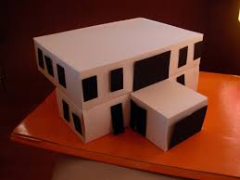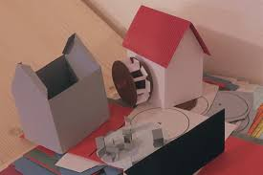
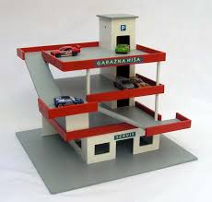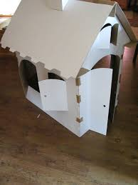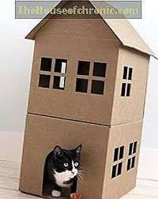
Navodila za delo:
1. Izdelek je lahko vaša hiša, mlin, lovska čeka ali domišljijska hiša. Premisli in se odloči sam. Dolžina stranic je lahko poljubna, pazi na razmerje velikosti. Ne pretiravaj z velikostjo izdelka.
2. Uporabi odpadno embalažo. Največji del makete naj bo izdelan iz kartona oz. lepenke in različne odpadne embalaže (žica, gobica, stiropor…) Uporabiš tudi lahko naravne materiale za urejanje okolice.
3. Temu primerni morajo biti tudi orodje in pripomočki (škarje, olfa nož, belo lepilo za les..).
4. Pred izdelavo naredi načrt dela: skica izdelka, pripomočki, material.
3. Maketi lahko urediš okolico. V tem primeru bo treba maketo pritrditi na podlago (npr. trši karton).
4. Maketo lahko pobarvaš ali okrasiš po lastni izbiri.
5. Čas za izdelavo je 14. 5 2020. Za ocenjevanje mi pošlješ sliko izdelka in sliko načrta. V načrtu nariši skico makete, naštej potrebne pripomočke in materiale ter postopke obdelave ( zarisovanje, izrezovanje, sestavljanje, barvanje…).
Zavedam se, da boste rabili pomoč odraslih. Zato prosim, naj starši pomagajo pri načrtovanju in pripravi odpadne embalaže ter orodja in pripomočkov. Namen vaje je razvijanje ročnih spretnosti in utrjevanje obdelovalnih postopkov pri obdelavi kartona oz. lepenke. Pomemben je tudi estetski videz izdelka. Nalogi je namenjeno pet šolskih ur naravoslovja in tehnike.
Na spodnji povezavi lahko pogledate potek dela in načrtovanje hišice iz kartona in ideje za izdelavo.
http://darjat-darjatursic.blogspot.com/2011/12/objava-2.html
https://thebridgestudio.ru/sl/modeli-domov-iz-kartona-maket-svoimi-rukami-iz-bumagi-i-drugih.html

KRITERIJI OCENJEVANJA ZA NAČRTOVANJE IN IZDELAVO PRAKTIČNEGA IZDELKA IZ ODPADNE KARTONSKE EMBALAŽE ALI LEPENKE
1. Pravočasno narejen izdelek in posredovana slika izdelka - maketa. (14. 5. 2020)
2. Narejen načrt dela: skica, seznam potrebščin (material in pripomočki) ter navodilo za izdelavo makete (načrtovanje,skiciranje, zarisovanje, prepogibanje, sestavljanje, barvanje…). Načrt mi posreduješ po elektronski pošti. ( slika načrta)
3. Natančnost.
4. Urejena okolica.
5. Estetski videz izdelka.
6. Ustvarjalnost.

